Ngày soạn: .../.../...
Ngày dạy: .../.../...

CHƯƠNG VIII. ĐƯỜNG TRÒN NGOẠI TIẾP VÀ ĐƯỜNG TRÒN NỘI TIẾP

BÀI 1. ĐƯỜNG TRÒN NGOẠI TIẾP. ĐƯỜNG TRÒN NỘI TIẾP TAM GIÁC (3 TIẾT)
I. MỤC TIÊU:
1. Kiến thức:
Học xong bài này, HS đạt các yêu cầu sau:
- Nhận biết được định nghĩa đường tròn ngoại tiếp tam giác.
- Xác định tâm và bán kính đường tròn ngoại tiếp tam giác, trong đó có tâm và bán kính đường tròn ngoại tiếp tam giác vuông, tam giác đều.
- Nhận biết được định nghĩa đường tròn nội tiếp tam giác.
- Xác định tâm và bán kính đường tròn nội tiếp tam giác, trong đó có tâm và bán kính đường tròn nội tiếp tam giác đều.
2. Năng lực
Năng lực chung:
- Năng lực tự chủ và tự học trong tìm tòi khám phá
- Năng lực giao tiếp và hợp tác trong trình bày, thảo luận và làm việc nhóm
- Năng lực giải quyết vấn đề và sáng tạo trong thực hành, vận dụng.
Năng lực riêng: tư duy và lập luận toán học, giao tiếp toán học; mô hình hóa toán học; giải quyết vấn đề toán học.
- Tư duy và lập luận toán học: So sánh, phân tích dữ liệu, phân tích, lập luận để giải thích khái niệm đường tròn nội tiếp và ngoại tiếp tam giác.
- Giải quyết vấn đề toán học: Xác định được tâm và bán kính của đường tròn ngoại tiếp tam giác và nội tiếp tam giác.
- Giao tiếp toán học: đọc, hiểu thông tin toán học.
- Sử dụng công cụ, phương tiện học toán: compa, bút chỉ, máy tính cầm tay.
3. Phẩm chất
- Tích cực thực hiện nhiệm vụ khám phá, thực hành, vận dụng.
- Có tinh thần trách nhiệm trong việc thực hiện nhiệm vụ được giao.
- Khách quan, công bằng, đánh giá chính xác bài làm của nhóm mình và nhóm bạn.
- Tự tin trong việc tính toán; giải quyết bài tập chính xác.
II. THIẾT BỊ DẠY HỌC VÀ HỌC LIỆU
1 - GV: SGK, SGV, Tài liệu giảng dạy, giáo án PPT, PBT (ghi đề bài cho các hoạt động trên lớp), các hình ảnh liên quan đến nội dung bài học,...
2 - HS:
- SGK, SBT, vở ghi, giấy nháp, đồ dùng học tập (bút, thước...), bảng nhóm, bút viết bảng nhóm.
III. TIẾN TRÌNH DẠY HỌC
A. HOẠT ĐỘNG KHỞI ĐỘNG (MỞ ĐẦU)
a) Mục tiêu: Gợi động cơ, tạo tình huống xuất hiện trong thực tế để HS tiếp cận với đường tròn ngoại tiếp tam giác và đường tròn nội tiếp tam giác.
b) Nội dung: HS đọc tình huống mở đầu, từ đó nảy sinh nhu cầu tìm hiểu đường tròn ngoại tiếp tam giác và đường tròn nội tiếp tam giác.
c) Sản phẩm: HS trả lời câu hỏi và hoàn thiện các bài tập được giao.
d) Tổ chức thực hiện:
Bước 1: Chuyển giao nhiệm vụ:
- GV trình chiếu câu hỏi mở đầu, cho HS suy nghĩ và trả lời.
Trong thiết kế logo ở Hình 1, đường tròn đi qua ba đỉnh của tam giác.
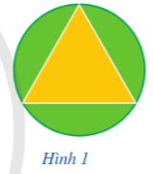
Đường tròn đi qua ba đỉnh của tam giác được gọi là gì?
Bước 2: Thực hiện nhiệm vụ: HS quan sát và chú ý lắng nghe, thảo luận nhóm và thực hiện yêu cầu theo dẫn dắt của GV.
Bước 3: Báo cáo, thảo luận: GV gọi đại diện một số thành viên nhóm HS trả lời, HS khác nhận xét, bổ sung.
Bước 4: Kết luận, nhận định: GV ghi nhận câu trả lời của HS, trên cơ sở đó dẫn dắt HS vào tìm hiểu bài học mới: “Các đường tròn đi qua ba đỉnh của một tam giác được gọi là đường tròn ngoại tiếp tam giác. Vậy đường tròn đó có tính chất như thế nào? Trong bài học hôm nay chúng ta sẽ tìm hiểu về đường tròn ngoại tiếp và nội tiếp một tam giác. ”.
$⇒$ ĐƯỜNG TRÒN NGOẠI TIẾP. ĐƯỜNG TRÒN NỘI TIẾP TAM GIÁC
B. HÌNH THÀNH KIẾN THỨC MỚI
Hoạt động 1: Đường tròn ngoại tiếp tam giác
a) Mục tiêu:
- Nhận biết được định nghĩa đường tròn ngoại tiếp tam giác.
- Xác định tâm và bán kính đường tròn ngoại tiếp tam giác, trong đó có tâm và bán kính đường tròn ngoại tiếp tam giác vuông, tam giác đều.
b) Nội dung:
- HS đọc SGK, nghe giảng, thực hiện các nhiệm vụ được giao, suy nghĩ trả lời câu hỏi, thực hiện HĐ1; 2; 3; 4, Luyện tập 1; 2; 3 và các Ví dụ.
c) Sản phẩm: HS hình thành được kiến thức bài học, câu trả lời của HS cho các câu hỏi, HS nhận biết định nghĩa và xác định được tâm, bán kính đường tròn ngoại tiếp tam giác.
d) Tổ chức thực hiện:
HĐ CỦA GV VÀ HS | SẢN PHẨM DỰ KIẾN
Bước 1: Chuyển giao nhiệm vụ:  NV1: Tìm hiểu định nghĩa đường tròn ngoại tiếp tam giác  - GV cho HS trả lời HĐ1  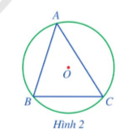  - Từ kết quả của HĐ1, GV giới thiệu định nghĩa đường tròn ngoại tiếp tam giác và tam giác nội tiếp đường tròn.  - HS đọc – hiểu Ví dụ 1 và thực hiện lại vào vở cá nhân.  - GV cho HS thực hiện cá nhân Luyện tập 1.  + Sau đó, GV chỉ định 1 HS lên bảng thực hiện giải bài toán.  + HS dưới lớp nhận xét, bổ sung  + GV chốt đáp án.  NV2: Xác định tâm và bán kính đường tròn ngoại tiếp tam giác  - GV cho HS thảo luận nhóm đôi và trả lời HĐ2  - GV cho HS nhận xét về tâm và bán kính của đường tròn ngoại tiếp tam giác.  - GV đặt câu hỏi:  + Mỗi tam giác có bao nhiêu đường tròn ngoại tiếp?  Từ đó rút ra nhận xét.  - GV hướng dẫn HS thực hiện Ví dụ 2  + Xác định các đường trung trực của tam giác $ABC$.  + Xác định đường tròn ngoại tiếp tam giác $ABC.$  - GV yêu cầu HS thảo luận nhóm đôi, hoàn thành phiếu bài tập, thực hiện các HĐ3, HĐ4.  Sau khi HS thực hiện phiếu bài tập, GV cho HS nêu khái quát về tâm của đường tròn ngoại tiếp tam giác vuông và tam giác đều.  - HS quan sát các ví dụ 3, 4 và thực hiện Luyện tập 2, 3.  Bước 2: Thực hiện nhiệm vụ:  - HĐ cá nhân: HS suy nghĩ, hoàn thành vở.  - HĐ cặp đôi, nhóm: các thành viên trao đổi, đóng góp ý kiến và thống nhất đáp án.  Cả lớp chú ý thực hiện các yêu cầu của GV, chú ý bài làm các bạn và nhận xét.  - GV: quan sát và trợ giúp HS.  Bước 3: Báo cáo, thảo luận:  - HS trả lời trình bày miệng/ trình bày bảng, cả lớp nhận xét, GV đánh giá, dẫn dắt, chốt lại kiến thức.  Bước 4: Kết luận, nhận định: GV tổng quát lưu ý lại kiến thức trọng tâm | I. Đường tròn ngoại tiếp tam giác  1. Định nghĩa  HĐ1  Các đỉnh $A, B, C$ của tam giác $ABC$ đều thuộc đường tròn $(O)$.  Ghi nhớ  Đường tròn đi qua ba đỉnh của tam giác được gọi là đường tròn ngoại tiếp tam giác đó.  Chú ý: Khi đường tròn $(O)$ ngoại tiếp tam giác $ABC$, ta còn nói tam giác $ABC$ nội tiếp đường tròn $(O)$.  Ví dụ 1: SGK – tr.68  Hướng dẫn giải: SGK – tr.69  Luyện tập 1  + Đường tròn $(O)$ là đường tròn ngoại tiếp tam giác $ABC$ vì nó đi qua ba đỉnh $A,B,C$ của tam giác $ABC$.  + Đường tròn $(I)$ là đường tròn ngoại tiếp tam giác $ABD$ vì nó đi qua ba đỉnh $A, B, D$ của tam giác $ABD$.  2. Xác định tâm và bán kính đường tròn ngoại tiếp tam giác  HĐ2  a) Vì $O$ là giao điểm của ba đường trung trực của tam giác $ABC$ nên điểm $O$ cách đều ba đỉnh của tam giác $ABC$.  Do đó $OA=OB=OC.$  b) Ta có $OA=OB=OC=R$ nên ba điểm $A,B,C$ cùng nằm trên đường tròn $(O;R)$ hay đường tròn $(O;R)$ đi qua ba đỉnh của tam giác.  Vậy đường tròn $(O;R)$ là đường tròn ngoại tiếp tam giác $ABC$.  Ghi nhớ  Tâm đường tròn ngoại tiếp tam giác là giao điểm ba đường trung trực của tam giác đó.  Bán kính đường tròn ngoại tiếp tam giác bằng khoảng cách từ giao điểm ba đường trung trực đến mỗi đỉnh của tam giác đó.  Nhận xét:  - Vì ba đường trung trực của tam giác cùng đi qua một điểm nên tâm đường tròn ngoại tiếp tam giác là giao điểm hai đường trung trực bất kì của tam giác đó.  - Mỗi tam giác có đúng một đường tròn ngoại tiếp.  Ví dụ 2: SGK – tr.70  Hướng dẫn giải: SGK – tr.70.  HĐ3  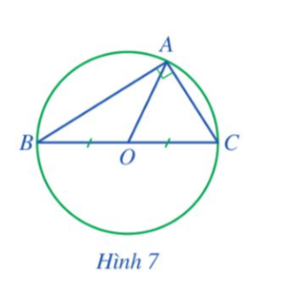  Xét tam giác $ABC$ vuông tại $A$ có $AO$ là đường trung tuyến ứng với cạnh huyền $BC$ nên $AO=\frac{1}{2}BC$.  Mà $O$ là trung điểm của $BC$ nên $OB=OC=\frac{1}{2}BC$.  Do đó $OA=OB=OC=\frac{1}{2}BC$  Vậy đường tròn $(O;OB)$ đi qua các điểm $A, B,C$ của tam giác $ABC$ nên $(O;OB)$ là đường tròn ngoại tiếp của tam giác $ABC$.  Kết luận  Đường tròn ngoại tiếp tam giác vuông có tâm là trung điểm của cạnh huyền và bán kính bằng nửa cạnh huyền của tam giác vuông đó.  Ví dụ 3: SGK – tr.70  Hướng dẫn giải: SGK – tr.70.  Luyện tập 2  Cách sử dụng ê ke để xác định tâm của một đường tròn bất kì khi chưa biết tâm của nó:  Bước 1. Lấy một điểm M bất kì trên đường tròn.  Bước 2. Đặt đỉnh vuông của ê ke trùng với điểm $M$.  Bước 3. Kẻ hai đường thẳng đi qua hai cạnh góc vuông của ê kê, hai đường thẳng này cắt đường tròn lần lượt tại hai điểm $A, B$ (khác điểm $M$).  Bước 4. Nối đoạn thẳng $AB$, khi đó $AB$ là đường kính của đường tròn.  Bước 5. Lấy $O$là trung điểm của $AB$, khi đó $O$là tâm của đường tròn đã cho.  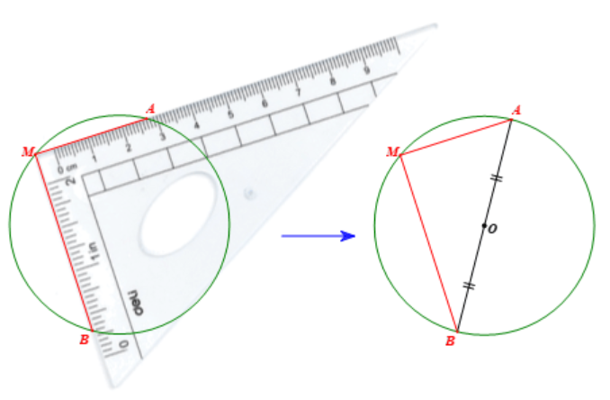  Thật vậy, $∆MAB$ vuông tại $M$ nên đường tròn ngoại tiếp tam giác $MAB$ có tâm là trung điểm $O$ của cạnh huyền $AB$.  HĐ4  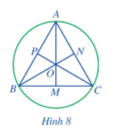  a) Vì $∆ABC$ đều nên ba đường trung tuyến $AM$, $BN$, $CP$ cũng đồng thời là các đường trung trực của tam giác $ABC$.  b) Vì ba đường trung trực $AM,BN,CP$ của tam giác $ABC$ cắt nhau tại điểm $O$ nên $O$ là tâm đường tròn ngoại tiếp tam giác $ABC.$  c) Vì $∆ABC$ đều nên $\hat{ABM}=\hat{ABC}=60°$  Xét $∆ABM$ vuông tại $M$, ta có:  $$AM=AB.\sin{\hat{ABM}}=a.\sin{60°}=\frac{a\sqrt{3}}{2}$$  d) Tam giác $ABC$ có $AM$ là đường trung tuyến và $O$ là trọng tâm của tam giác.  Do đó $AO=\frac{2}{3}AM=\frac{2}{3}.\frac{a\sqrt{3}}{2}=\frac{a\sqrt{3}}{3}$.  Vậy $AO=\frac{a\sqrt{3}}{3}$.  Kết luận  - Trong một tam giác đều, trọng tâm của tam giác đồng thời là tâm đường tròn ngoại tiếp của tam giác đó.  - Tam giác đều cạnh $a$ có bán kính đường tròn ngoại tiếp là $R=\frac{a\sqrt{3}}{3}$.  Ví dụ 4: SGK – tr.71  Hướng dẫn giải: SGK – tr.71.  Luyện tập 3  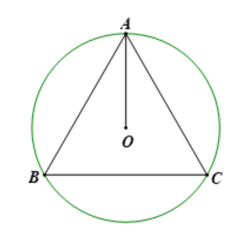  Giả sử tam giác $ABC$ đều có cạnh bằng $a$. Khi đó $AB=a$.  Vì tam giác đều $ABC$ nội tiếp đường tròn $(O;2 cm)$ nên $O$ là trọng tâm của tam giác và bán kính đường tròn ngoại tiếp $(O;2 cm)$ là $AO=\frac{a\sqrt{3}}{3}=2 (cm)$.  Suy ra $a=\frac{2.3}{\sqrt{3}}=2\sqrt{3} (cm)$.  Vậy $AB=2\sqrt{3} cm$.

PHIẾU HỌC TẬP
1. Xác định tâm và bán kính của tam giác vuông
Hoạt động 3
Cho tam giác $ABC$ vuông tại $A$. Gọi $O$ là trung điểm của $BC$. Đường tròn $(O;OB)$ có phải là đường tròn ngoại tiếp của tam giác $ABC$ hay không?
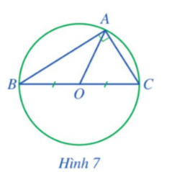
……………………………………………………………………………………………
……………………………………………………………………………………………
……………………………………………………………………………………………
……………………………………………………………………………………………
……………………………………………………………………………………………
Luyện tập 2. Nêu cách sử dụng ê ke để xác định tâm của một đường tròn bất kì khi chưa biết tâm của nó.
……………………………………………………………………………………………
……………………………………………………………………………………………
……………………………………………………………………………………………
……………………………………………………………………………………………
……………………………………………………………………………………………
2. Xác định tâm và bán kính của tam giác đều
Hoạt động 4
Cho tam giác đều $ABC$ cạnh $a$, ba đường trung tuyến $AM,BN,CP$ cắt nhau tại trọng tâm $O$.
a) $AM, BN, CP$ có là các đường trung trực của tam giác $ABC$ hay không?
b) Điểm $O$ có là tâm đường tròn ngoại tiếp tam giác $ABC$ hay không?
c) Tính $AM$ theo $a$.
d) Tính $OA$ theo $a$.
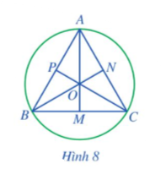
……………………………………………………………………………………………
……………………………………………………………………………………………
……………………………………………………………………………………………
……………………………………………………………………………………………
……………………………………………………………………………………………
……………………………………………………………………………………………
……………………………………………………………………………………………
Luyện tập 3
Cho tam giác đều $ABC$ nội tiếp đường tròn $(O;2cm)$. Tính $AB.$
……………………………………………………………………………………………
……………………………………………………………………………………………
……………………………………………………………………………………………
……………………………………………………………………………………………

Hoạt động 2: Đường tròn nội tiếp tam giác
a) Mục tiêu:
- Nhận biết được định nghĩa đường tròn nội tiếp tam giác.
- Xác định tâm và bán kính đường tròn nội tiếp tam giác, trong đó có tâm và bán kính đường tròn nội tiếp tam giác đều.
b) Nội dung:
- HS đọc SGK, nghe giảng, thực hiện các nhiệm vụ được giao, suy nghĩ trả lời câu hỏi, thực hiện HĐ5, 6, 7; Luyện tập 4; 5 và các Ví dụ.
c) Sản phẩm: HS hình thành được kiến thức bài học, câu trả lời của HS cho các câu hỏi, HS nhận biết định nghĩa và xác định tâm, bánh kính đường tròn nội tiếp tam giác.
d) Tổ chức thực hiện:
HĐ CỦA GV VÀ HS | SẢN PHẨM DỰ KIẾN
Bước 1: Chuyển giao nhiệm vụ:  NV1: Tìm hiểu định nghĩa đường tròn nội tiếp tam giác  - GV cho HS quan sát và thực hiện HĐ5  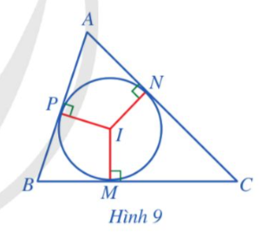  - GV giới thiệu định nghĩa đường tròn nội tiếp tam giác.  - HS đọc – hiểu Ví dụ 5 và thực hiện lại vào vở cá nhân.  - GV cho HS thực hiện cá nhân Luyện tập 4.  + Sau đó, GV chỉ định 1 HS lên bảng thực hiện giải bài toán.  + HS dưới lớp nhận xét, bổ sung  + GV chốt đáp án.  NV2: Xác định tâm và bán kính đường tròn nội tiếp tam giác  - GV cho HS quan sát và đọc yêu cầu của phần HĐ6  + HS nhắc lại tính chất của ba đường phân giác, áp dụng so sánh các đoạn thẳng $IM, IN$ và $IP$.  + Từ đó xác định bán kính đường tròn nội tiếp tam giác $ABC$.  $→$ GV giới thiệu cách xác định tâm và bán kính đường tròn nội tiếp tam giác.  - GV cho HS thảo luận và trả lời các câu hỏi:  + Có thể xác định tâm đường tròn nội tiếp tam giác bằng giao điểm của hai đường phân giác bất kì không?  + Mỗi tam giác có bao nhiêu đường tròn nội tiếp?  - HS tìm hiểu và thực hiện ví dụ 6.  - GV yêu cầu HS thực hiện HĐ7  + HS nhắc lại các tính chất của tam giác đều, từ đó trả lời các câu hỏi trong SGK.  - GV cho HS nêu khái quát về cách xác định tâm và bán kính đường tròn nội tiếp của tam giác đều.  - HS ứng dụng tìm độ dài bán kính nội tiếp tam giác vào bài toán thực tế trong ví dụ 7.  - GV cho HS thảo luận nhóm đôi thực hiện Luyện tập 5.  + HS đại diện nhóm trình bày trước lớp.  + GV nhận xét, chốt đáp án.  Bước 2: Thực hiện nhiệm vụ:  - HĐ cá nhân: HS suy nghĩ, hoàn thành vở.  - HĐ cặp đôi, nhóm: các thành viên trao đổi, đóng góp ý kiến và thống nhất đáp án.  Cả lớp chú ý thực hiện các yêu cầu của GV, chú ý bài làm các bạn và nhận xét.  - GV: quan sát và trợ giúp HS.  Bước 3: Báo cáo, thảo luận:  - HS trả lời trình bày miệng/ trình bày bảng, cả lớp nhận xét, GV đánh giá, dẫn dắt, chốt lại kiến thức.  Bước 4: Kết luận, nhận định: GV tổng quát lưu ý lại kiến thức trọng tâm | II. Đường tròn nội tiếp tam giác  1. Định nghĩa  HĐ5  Ta có: $AB⊥IP$ tại $P$ thuộc đường tròn $(I)$ nên $AB$ là tiếp tuyến của đường tròn $(I)$ hay $AB$ tiếp xúc với đường tròn $(I)$ tại $P$.  Tương tự, ta cũng có $BC, CA$ tiếp xúc với đường tròn $(I)$ lần lượt tại $M,N$.  Vậy các đường thẳng $AB, BC, CA$ tiếp xúc với đường tròn $(I)$ lần lượt tại $P, M,N$.  Ghi nhớ  Đường tròn tiếp xúc với ba cạnh của tam giác được gọi là đường tròn nội tiếp tam giác đó.  Chú ý: Khi đường tròn $(I)$ nội tiếp tam giác $ABC$, ta còn nói tam giác $ABC$ ngoại tiếp đường tròn $(I)$.  Ví dụ 5: SGK – tr.71  Hướng dẫn giải: SGK – tr.72  Luyện tập 4  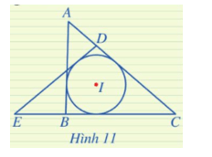  Đường tròn $(I)$ là đường tròn nội tiếp $∆ABC$ vì nó tiếp xúc với ba cạnh $AB, BC, CA$ của tam giác.  Đường tròn $(I)$ cũng là đường tròn nội tiếp $∆CDE$ vì nó tiếp xúc với ba cạnh $CD, DE, EC$ của tam giác.  2. Xác định tâm và bán kính đường tròn nội tiếp tam giác  HĐ6  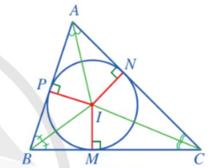  a) Vì $O$ là giao điểm của ba đường phân giác của tam giác $ABC$ nên điểm $O$ cách đều ba cạnh $AB, BC, CA$ của tam giác $ABC$.  Do đó $IP=IM=IN$.  b) Ta có $IM=IN=IP=r$ nên ba điểm $M,N,P$ cùng nằm trên đường tròn $(O;r)$.  Lại có $IM⊥BC, IN⊥AC, IP⊥AB$ nên đường tròn $(O;r)$ tiếp xúc với ba cạnh $BC, AC, AB$.  Vậy đường tròn $(O;r)$ là đường tròn nội tiếp tam giác $ABC$.  Kết luận  Tâm đường tròn nội tiếp tam giác là giao điểm ba đường phân giác của tam giác đó.  Bán kính đường tròn nội tiếp tam giác bằng khoảng cách từ giao điểm ba đường phân giác đến mỗi cạnh của tam giác đó.  Nhận xét  - Vì ba đường phân giác của một tam giác cùng đi qua một điểm nên tâm đường tròn nội tiếp là giao điểm hai đường phân giác bất kì của tam giác đó.  - Mỗi tam giác có đúng một đường tròn nội tiếp.  Ví dụ 6: SGK – tr.72  Hướng dẫn giải: SGK – tr.72  HĐ7  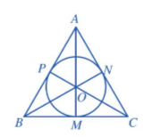  a) Vì $∆ABC$ đều nên ba đường trung tuyến $AM, BN, CP$ cũng đồng thời là các đường phân giác của tam giác $ABC$.  b) Vì ba đường phân giác $AM,BN,CP$ của tam giác $ABC$ cắt nhau tại điểm $O$ nên $O$ là tâm đường tròn nội tiếp tam giác $ABC$.  c) Vì $∆ABC$ đều nên $\hat{ABM}=\hat{ABC}=60°$  Xét $∆ABM$ vuông tại $M$, ta có:  $$AM=AB.\sin{\hat{ABM}}=a.\sin{60°}=\frac{a\sqrt{3}}{2}$$  Tam giác $ABC$ có $AM$ là đường trung tuyến và $O$ là trọng tâm của tam giác.  Do đó $OM=\frac{1}{3}AM=\frac{1}{3}.\frac{a\sqrt{3}}{2}=\frac{a\sqrt{3}}{6}$  Vậy $OM=\frac{a\sqrt{3}}{6}$.  Kết luận  Trong một tam giác đều, trọng tâm của tam giác đồng thời là tâm đường tròn nội tiếp tam giác đó.  Tam giác đều cạnh $a$ có bán kính đường tròn nội tiếp là $r=\frac{a\sqrt{3}}{6}$.  Ví dụ 7: SGK – tr.73  Hướng dẫn giải: SGK – tr.73  Luyện tập 5  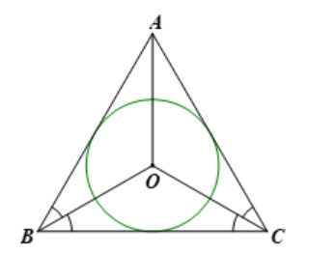  Gọi độ dài các cạnh của tam giác đều $ABC$ là $a (cm)$. Khi đó $AB=a (cm)$.  Vì tam giác $ABC$ đều ngoại tiếp đường tròn $(O;6cm)$ nên ta có:  $$6=\frac{a\sqrt{3}}{6}$$  Suy ra $a=\frac{6.6}{\sqrt{3}}=12\sqrt{3} (cm)$  Vậy $AB=12\sqrt{3} cm$.
C. HOẠT ĐỘNG LUYỆN TẬP
a) Mục tiêu: Học sinh củng cố lại kiến thức đã học thông qua một số bài tập.
b) Nội dung: HS vận dụng các kiến thức của bài học làm bài tập 1 ; 2 ; 3 (SGK – tr.73 - 74), HS trả lời các câu hỏi trắc nghiệm.
c) Sản phẩm học tập: Câu trả lời của HS về biểu diễn các biểu đồ.
d) Tổ chức thực hiện:
Bước 1: Chuyển giao nhiệm vụ:
- GV cho HS làm câu hỏi trắc nghiệm:
Câu 1: Chọn khẳng định sai trong các khẳng định sau :
A. Tâm đường tròn nội tiếp tam giác là giao điểm của ba đường phân giác.
B. Tâm đường tròn ngoại tiếp tam giác vuông là trung điểm cạnh huyền.
C. Tâm đường tròn nội tiếp tam giác là giao điểm của ba đường trung tuyến.
D. Tam giác đều có tâm đường tròn nội tiếp trùng với tâm đường tròn ngoại tiếp.
Câu 2: Cho tam giác $ABC$ vuông tại $A$ có $AB=6cm;AC=8cm$. Gọi $I$ là tâm đường tròn nội tiếp tam giác $ABC$. Tính bán kính $r$ của đường tròn nội tiếp tam giác $ABC$.
A. $2$.
B. 4.
C. $5$.
D. 3.
Câu 3: Tâm đường tròn đi qua ba đỉnh của tam giác là :
A. Giao điểm của ba đường cao.
B. Giao điểm của ba đường trung trực.
C. Giao điểm của ba đường trung tuyến.
D. Giao điểm của ba đường phân giác.
Câu 4: Cho tam giác $ABC$ vuông tại $A$, có $\frac{AB}{AC}=\frac{5}{12}, BC=26 cm$. Tính bán kính đường tròn nội tiếp tam giác $ABC$.
A. 3 cm.
B. 5 cm.
C. 8 cm.
D. 4 cm.
Câu 5: Mặt chiếc dây chuyền làm bằng bạc được thiết kế theo hình một ngôi sao 6 cánh nội tiếp trong một đường tròn. Biết ngôi sao 6 cánh được tạo thành từ hai tam giác đều (hình vẽ). Bạn An đo được cạnh của tam giác đều dài 4 cm. Tính bán kính của đường tròn bên ngoài (coi độ dày của vòng tròn không đáng kể, làm tròn hai chữ số sau dấu phấy).

A. $2,31 cm$.
B. $1,32 cm$.
C. $2,13 cm$.
D. $3,12 cm$.
- Đáp án câu hỏi trắc nghiệm
Câu 1 | Câu 2 | Câu 3 | Câu 4 | Câu 5
C | A | B | D | A
Bước 2: Thực hiện nhiệm vụ: HS quan sát và chú ý lắng nghe, thảo luận nhóm, hoàn thành các bài tập GV yêu cầu.
- GV quan sát và hỗ trợ.
Bước 3: Báo cáo, thảo luận: - Câu hỏi trắc nghiệm: HS trả lời nhanh, giải thích, các HS chú ý lắng nghe sửa lỗi sai.
- Mỗi bài tập GV mời HS trình bày. Các HS khác chú ý chữa bài, theo dõi nhận xét bài trên bảng.
Kết quả:
1.
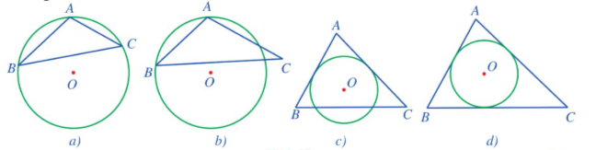
⦁ Ở Hình 15a, đường tròn $(O)$ là đường tròn ngoại tiếp tam giác $ABC$, vì đường tròn $(O)$ đi qua cả ba đỉnh $A, B, C$ của tam giác $ABC$.
⦁ Ở Hình 15b, đường tròn $(O)$ không là đường tròn ngoại tiếp tam giác $ABC$ vì nó không đi qua đỉnh $C$ của tam giác $ABC$.
⦁ Ở Hình 15c, đường tròn $(O)$ không là đường tròn nội tiếp tam giác $ABC$, vì nó không tiếp xúc với cạnh $BC$.
⦁ Ở Hình 15d, đường tròn $(O)$ là đường tròn nội tiếp tam giác $ABC$, vì nó tiếp xúc với ba cạnh $AB, BC, CA$ của tam giác $ABC$.
2.
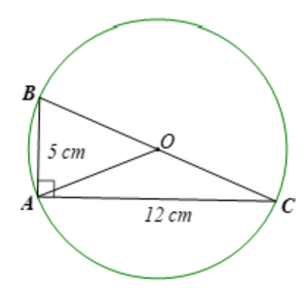
Xét $∆ABC$ vuông tại $A$, theo định lí Pythagore, ta có :
$BC^{2}=AB^{2}+AC^{2}=5^{2}+{12}^{2}=169$
Suy ra $BC=13 (cm)$.
Mặt khác, đường tròn ngoại tiếp tam giác vuông $ABC$ có tâm là trung điểm $O$ của cạnh huyền $BC$ và bán kính bằng nửa cạnh huyền $BC$.
Vậy bán kính đường tròn ngoại tiếp tam giác $ABC$ vuông tại $A$ là $\frac{BC}{2}=\frac{13}{2}=6,5 (cm)$.
3.
Giả sử đường tròn $(I;4cm)$ nội tiếp tam giác đều $ABC$ có cạnh bằng $a (cm)$.
Khi đó $AB=a (cm)$.
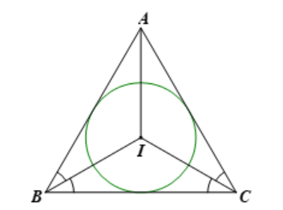
Vì tam giác $ABC$ đều ngoại tiếp đường tròn $(I;4cm)$ nên ta có $4=\frac{a\sqrt{3}}{6} (cm)$.
Suy ra $a=\frac{4.6}{\sqrt{3}}=8\sqrt{3} (cm)$.
Vậy $AB=8\sqrt{3} cm$.
Bước 4: Kết luận, nhận định:
- GV chữa bài, chốt đáp án, tuyên dương các hoạt động tốt, nhanh và chính xác.
- GV chú ý cho HS các lỗi sai hay mắc phải khi thực hiện giải bài tập.
D. HOẠT ĐỘNG VẬN DỤNG
a) Mục tiêu:
- Học sinh thực hiện làm bài tập vận dụng thực tế để nắm vững kiến thức.
- HS thấy sự gần gũi toán học trong cuộc sống, vận dụng kiến thức vào thực tế, rèn luyện tư duy toán học qua việc giải quyết vấn đề toán học
b) Nội dung: HS sử dụng SGK và vận dụng kiến thức để trao đổi và thảo luận hoàn thành các bài toán theo yêu cầu của GV.
c) Sản phẩm: HS hoàn thành các bài tập được giao.
d) Tổ chức thực hiện:
Bước 1: Chuyển giao nhiệm vụ:
- GV yêu cầu HS hoạt động hoàn thành bài tập 4 ; 5 ; 6 (SGK – tr.74).
Bước 2: Thực hiện nhiệm vụ:
- HS suy nghĩ, trao đổi, thảo luận thực hiện nhiệm vụ.
- GV điều hành, quan sát, hỗ trợ.
Bước 3: Báo cáo, thảo luận: GV mời đại diện một vài HS trình bày miệng.
Kết quả:
4.
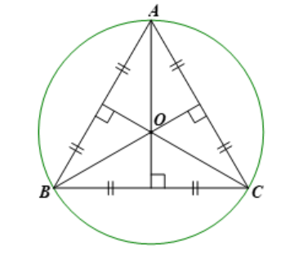
Giả sử tam giác $ABC$ đều có cạnh bằng $a$ (dm) nội tiếp đường tròn $(O;4$ dm).
Khi đó $AB=a$ (dm).
Vì tam giác đều $ABC$ nội tiếp đường tròn $(O)$ nên ta có $4=\frac{a\sqrt{3}}{3}$(dm).
Suy ra $a=\frac{4.3}{\sqrt{3}}=4\sqrt{3}$ (dm).
Vậy $AB=4\sqrt{3}$dm.
5.
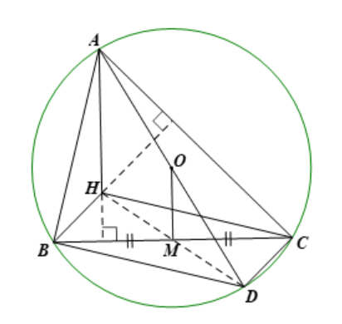
a) Vì góc $ABD$, góc $ACD$ đều là các góc nội tiếp chắn nửa đường tròn $(O)$ (do $AD$ là đường kính của $(O)$) nên $\hat{ABD}=\hat{ACD}=90°$.
Do đó $DB⊥AB$ và $CD⊥AC$.
b) Vì $H$ là trực tâm của $∆ABC$ nên $BH⊥AC$ và $CH⊥AB$.
Lại có $CD⊥AC$ và $BD⊥AB$ nên $BH//CD$ và $CH//BD$.
Xét tứ giác $BHCD$ có $BH//CD$ và $CH//BD$ nên $BHCD$ là hình bình hành.
c) Vì $BHCD$ là hình bình hành nên $BH=CD$.
Xét $∆ACD$ vuông tại $C$, theo định lí Pythagore, ta có :
$AD^{2}=AC^{2}+CD^{2}$
Suy ra ${\left(2R\right)}^{2}=AC^{2}+BH^{2}$
Hay $AC^{2}+BH^{2}=4R^{2}$
d) Vì $BHCD$ là hình bình hành nên hai đường chéo $BC$ và $HD$ cắt nhau tại trung điểm của mỗi đường.
Mà $M$ là trung điểm của $BC$ nên $M$ cũng là trung điểm của $HD$, do đó ba điểm $H, M, D$ thẳng hàng.
Lại có $AD$ là đường kính của đường tròn $(O)$ nên $O$ là trung điểm của $AD.$
Xét $∆AHD$ có $O,M$ lần lượt là trung điểm của $AB, HD$ nên $OM$ là đường trung bình của tam giác.
Do đó $OM=\frac{1}{2}AH$ hay $AH=2OM$.
6.
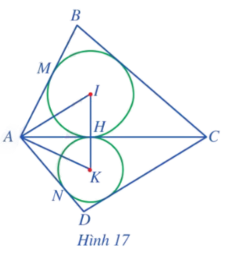
a) Vì đường tròn $(I)$ tiếp xúc với đường thẳng $AC$ tại điểm $H$ nên $IH⊥AC$ tại $H$, do đó $\hat{IHA}=90°$.
Vì đường tròn $(K)$ tiếp xúc với đường thẳng $AC$ tại điểm $H$ nên $KH⊥AC$ tại $H$, do đó $\hat{KHA}=90°$.
Ta có $\hat{IHK}=\hat{IHA}+\hat{KHA}=90°+90°=180°$.
Suy ra ba điểm $I,H,K$ thẳng hàng.
b) Xét đường tròn $(I)$ có hai tiếp tuyến $AB,AC$ cắt nhau tại $A$ nên điểm $A$ cách đều hai tiếp điểm $M$ và $H$ hay $AM=AH$ (tính chất hai tiếp tuyến cắt nhau).
Xét đường tròn $(K)$ có hai tiếp tuyến $AD, AC$ cắt nhau tại $A$ nên điểm $A$ cách đều hai tiếp điểm $N$ và $H$ hay $AN=AH$ (tính chất hai tiếp tuyến cắt nhau).
Do đó $AM=AN$.
c) Xét đường tròn $(I)$ có hai tiếp tuyến $AB,AC$ cắt nhau tại $A$ nên $AI$ là đường phân giác của góc $BAC$, do đó $\hat{IAH}=\frac{1}{2}\hat{BAC}$.
Xét đường tròn $(K)$ có hai tiếp tuyến $AD, AC$ cắt nhau tại $A$ nên $AK$ là đường phân giác của góc $CAD$, do đó $\hat{HAK}=\frac{1}{2}\hat{CAD}$.
Ta có : $\hat{IAK}=\hat{IAH}+\hat{HAK}=\frac{1}{2}\hat{BAC}+\frac{1}{2}\hat{CAD}=\frac{1}{2}\left(\hat{BAC}+\hat{CAD}\right)=\frac{1}{2}\hat{BAD}$
Vậy $\hat{IAK}=\frac{1}{2}\hat{BAD}$.
Bước 4: Kết luận, nhận định:
- GV nhận xét, đánh giá khả năng vận dụng làm bài tập, chuẩn kiến thức và lưu ý thái độ tích cực khi tham gia hoạt động và lưu ý lại một lần nữa các lỗi sai hay mắc phải cho lớp.
* HƯỚNG DẪN VỀ NHÀ
- Ghi nhớ kiến thức trong bài.
- Hoàn thành bài tập trong SBT.
- Chuẩn bị bài sau “Tứ giác nội tiếp đường tròn”.

